**Nhập môn công nghệ thông tin**

**Lap2**

Bài 1:

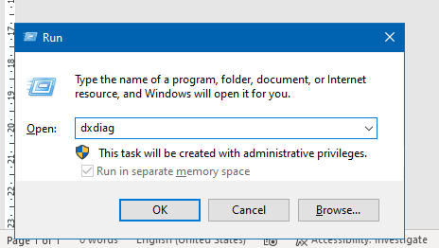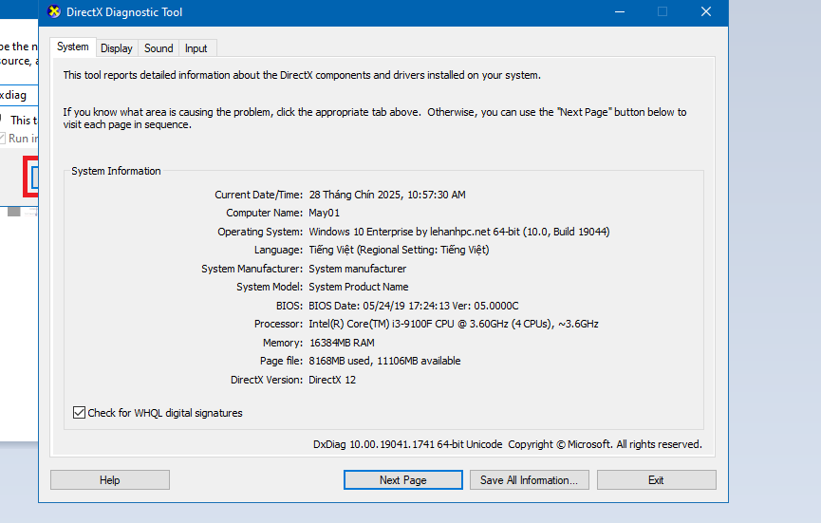

**Bài 2:**

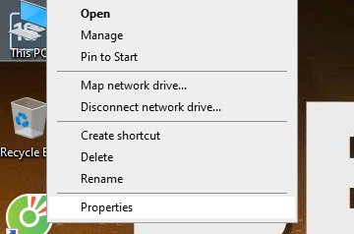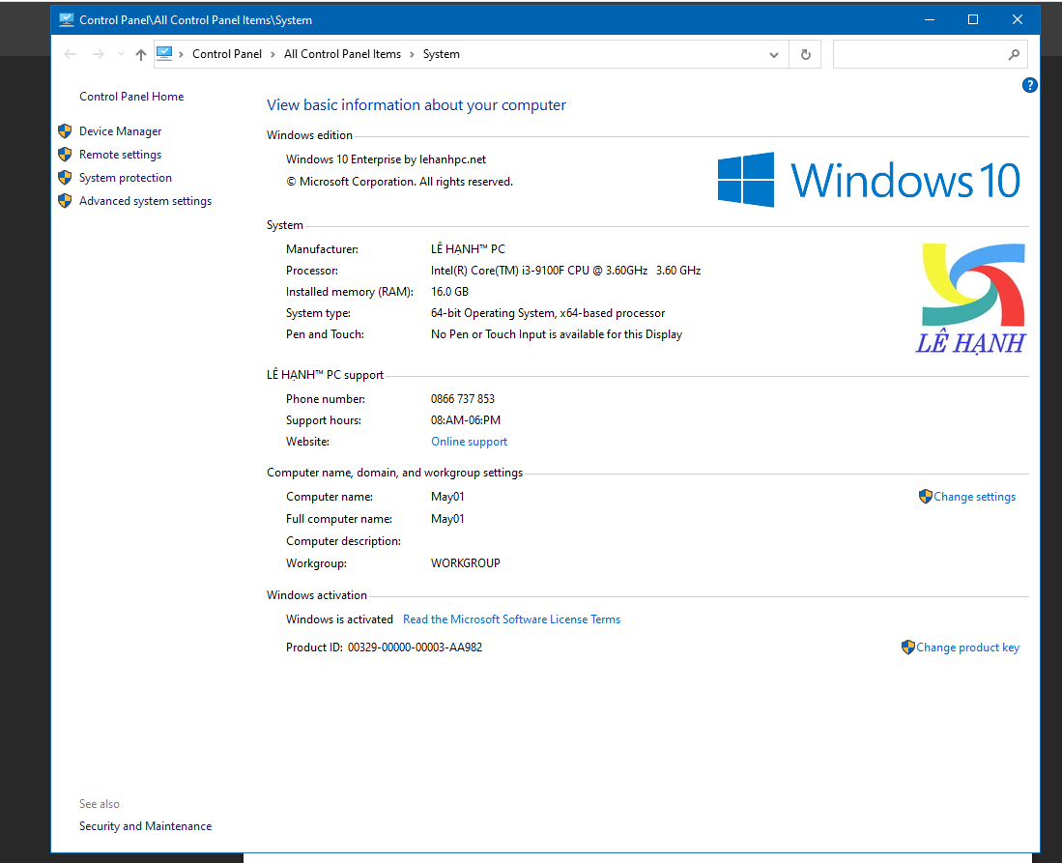

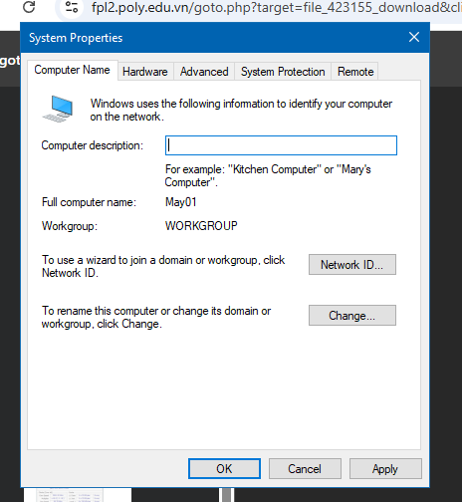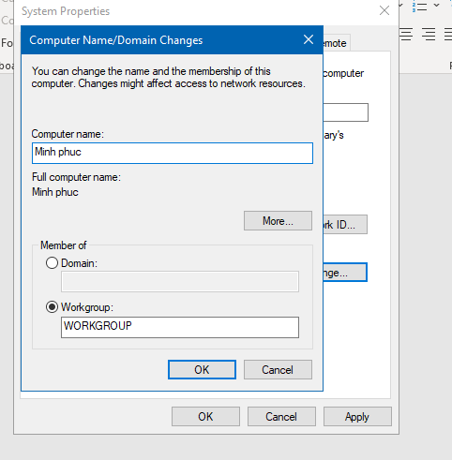

**Bài 3:**

1. **Học tập cơ bản**

* **HP 245 G10 (R5- 7350U/16GB)** :Dành cho học tập cơ bản / lập trình nhẹ. CPU Ryzen 5, RAM 16GB, thiết kế đơn giản, giá dễ tiếp cận

1. **Lập trình**

* **HP Envy X360 14 (ultra 7-155U/ 32GB/1TB):** dung lượng RAM + SSD lớn, màn hình đẹp, phù hợp cho lập trình + làm việc đa nhiệm, chạy máy ảo nhẹ hoặc container

1. **Acer Aspire 7A715-76-53 PJ (I5-1240H-RTX3050)** : Có GPU RTX3050 — hỗ trợ tốt cho việc render GPU, hiệu ứng video, đồ hoạ 3D nhẹ; màn hình 15.6″ đủ lớn để nhìn rõ; giá tương đối hợp lý cho multimedia có GPU rời
2. **MSI KATANA 15 B13UDXK-2213VN:** i5‑13500H / RTX 3050 / 1TB – mẫu giữa tốt, vừa đủ mạnh để chơi game khá tốt & stream cơ bản; SSD lớn 1TB giúp lưu video hoặc stream ghi lại.

* **Mẫu laptop phù hợp cho 4 nhu cầu trên:**

**-Apple Macbook Air13 “(M-series):** nhẹ, pin lâu, hiệu năng ARM rất tốt; phù hợp cho lập trình & multimedia nhẹ.

- **Lenovo Ideapad slim3 15**: mẫu Windows mỏng nhẹ, cấu hình phổ thông; nếu chọn biến thể với GPU rời thì còn đa năng hơn.

Bài 4:

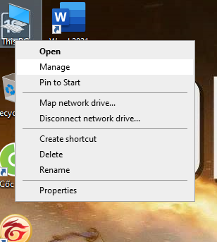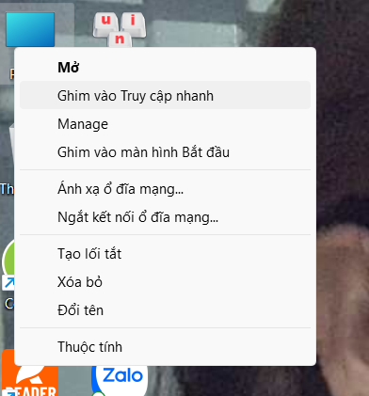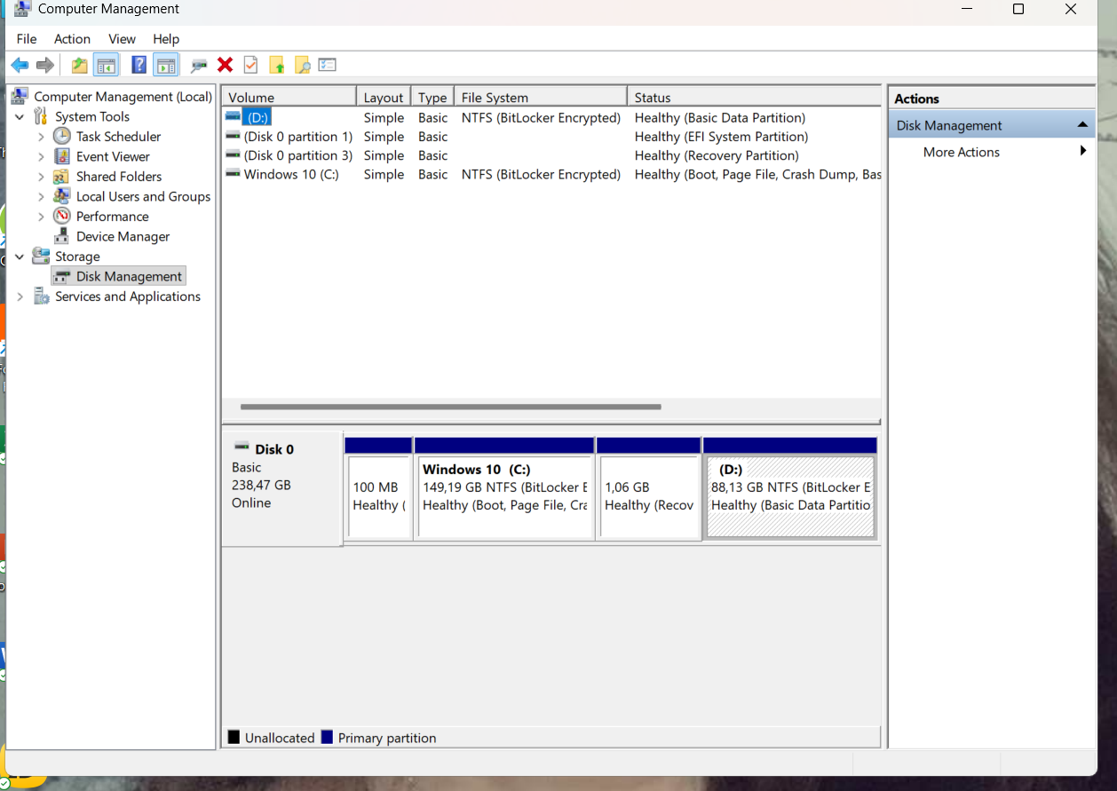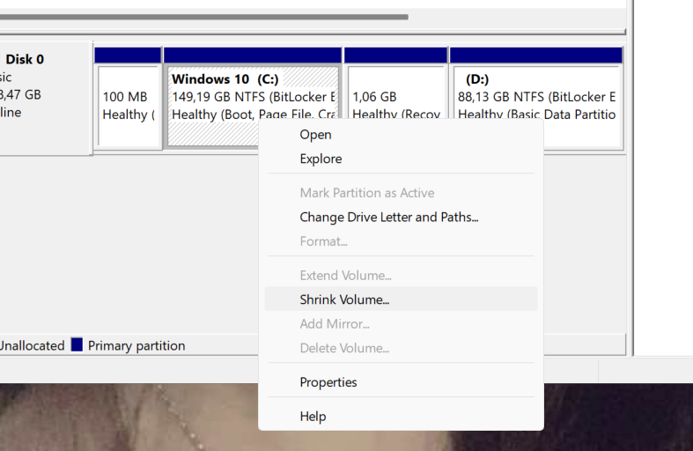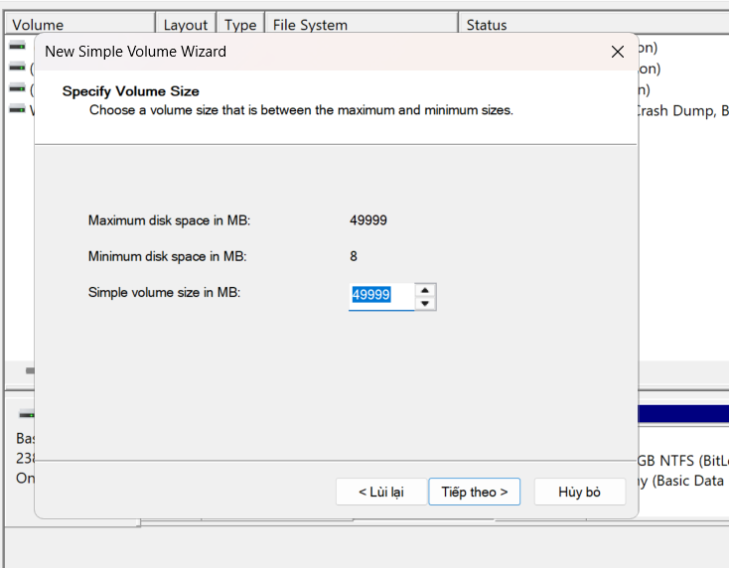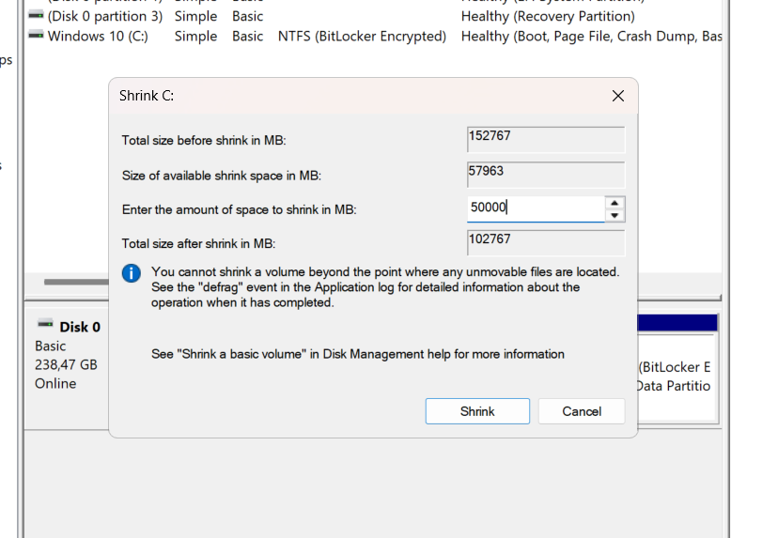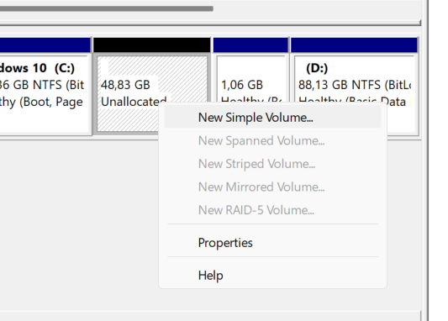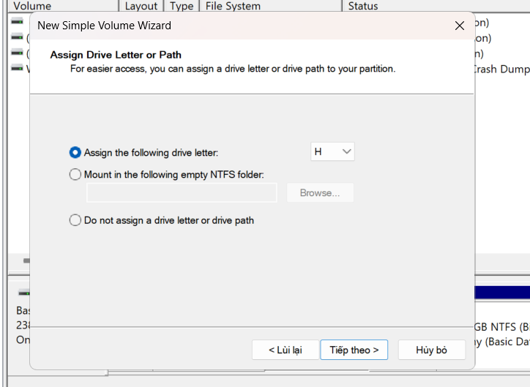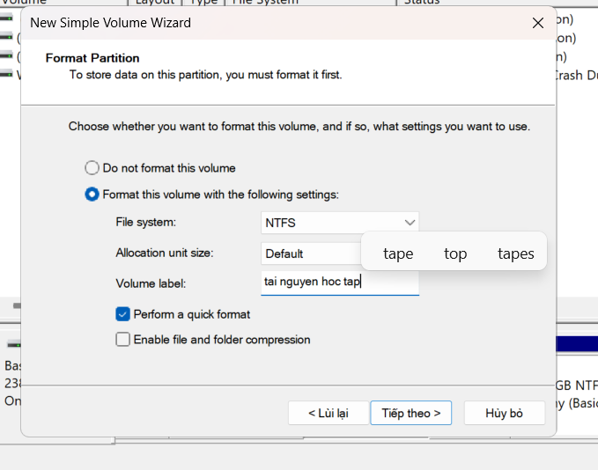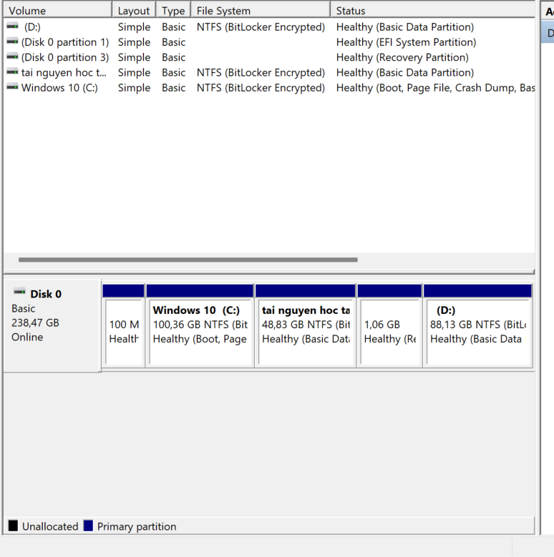

**Bài 5:**

